
Artikel: | STAMMFRÄSE
Modell: | 250

Die Abbildung kann ein Symbolfoto sein.
Motor: | Honda GX270 – 9 PS
Antrieb: | autom. Kupplung, 2 Riemen,  Torq Flex Good Year
Schneiden: | 12 Werkzeuge
Maße: | 1900 x 700 x 1000 mm
Gewicht: | 86 kg

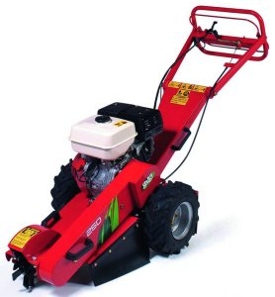
Preis auf Anfrage!

